## 新风代码切换分支

为了方便新风项目代码版本管理和提高代码质量，新风后续将采用git分支管理。

每次版本计划会后，都会创建一个版本分支，如本次3.9.9.7.2计划会，我们创建了新的分支：dev.3.9.9.7.2，后续技术的版本任务，将会提交到该分支。

相比之前的流程，除技术外的其他同事只需要及时在版本计划会后切换到新的分支即可，除此之外之前的流程暂时不变。

**切换分支流程：**

**第一步： 右键选择TortoiseGit->Fetch->ok**

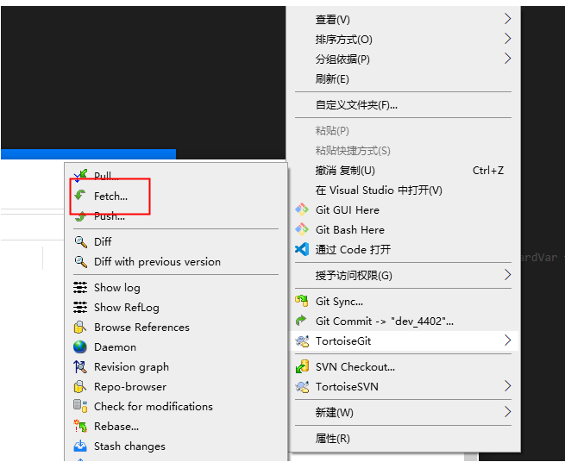

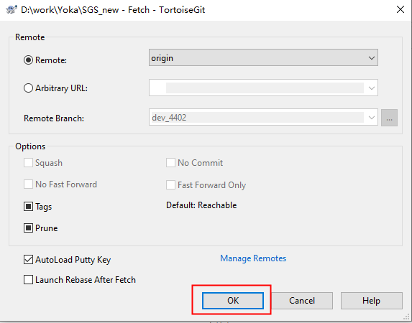

第二步，右键选择TortoiseGit->Switch/Checkout，打开切换分支界面

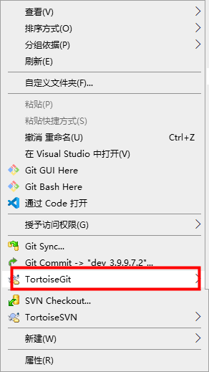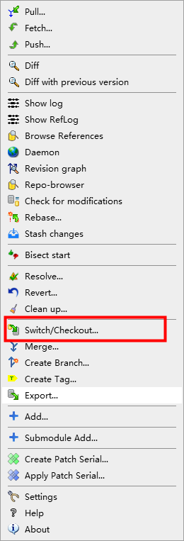

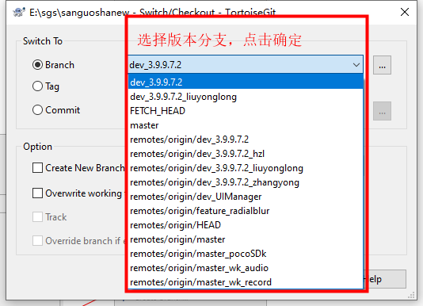

**点击确定后，本地就已经切换到对应的分支了。**

第二步，更新分支代码

右键选择：Git Sync…，打开更新界面，选择对应的版本，点击Pull，完成代码更新

